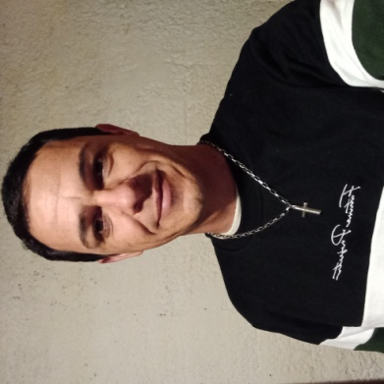CURRICULUM VITAE

NOMBRE: Cristian

APELLIDOS: Collazo González

DOMICILIO: Calle A. Caputti 721 Localidad: Barros Blancos- Canelones

TELEFONO: 097956528

E-MAIL: [collazocristian721@gmail.com](mailto:collazocristian721@gmail.com)

FECHA DE NACIMIENTO: 16/04/1987 Lugar: Salto

C.I 4520015-8

C.C CMA-57138

CARNÉ DE SALUD: Valido hasta 09/09/2024

ESTUDIOS:

PRIMARIA: Escuela N° 35 - Ciudad de Salto

SECUNDARIA: 4to año en Liceo N° 4 “Horacio Quiroga” de la Ciudad de Salto

5to año en Liceo N°2 de la ciudad de Pando Canelones (Materia Pendiente)

CURSOS

-Profesional-Office en instituto “INADI” de la ciudad de Salto

-Conducción de Auto Elevadores y Carretillas eléctricas en

Fabrica “LINPAC URUGUAY”

-Reparación de celulares en Instituto “BJ”

-Técnico Instalador de Cámaras de Seguridad en Instituto “Centro Educativo Uruguay”

-Instalación Fotovoltaicas Paneles y Calefones Solares en Instituto “ICFL”

LIBRETAS DE CONDUCIR:

Categoría: “A” Vencimiento 28/11/30

Categoría: “H” Vencimiento 1/10/14

Categoría: “G 2” Vencimiento 23/11/28

EXPERIENCIAS LABORALES:

1-Ejercito Nacional

2-Dilcofan S.A- Fabrica de productos de Limpieza, Mezclador, Aprontes de pedidos.

3- Botirel S.A- Estación de Servicio (PETROBRAS), Cajero y Atención al cliente.

4-Linpac Packaging- Fabrica de Film y Bandejas, Operador de Auto elevadores, Mezclador,

Líneas de Producción, Empaque, etc.

5-Consultora LETIS- (Auto-elevadores RAMIREZ) Encargado de Pañol.

6- Blika y MarSur- Servicios Maquinas de Snack, Café y Dispensadores de Agua,

Auxiliar de Servicio (Chofer, Cobrador, Reponedor, Mantenimiento Eléctrico y Mecánico).

PERSONAS REFERENTES:

-Pablo Olivera cel-097013113

-Bruno Salinas cel-097984357

-Fernando González cel-094893173

-Luis Vargas cel-099411212

-Verónica Romero cel-094727726